Chi è il mio nemico?
RAPPRESENTAZIONI, NARRAZIONI, PROPAGANDA SU CHI STA DALL’ALTRA PARTE DEL FRONTE
Lente di ingrandimento su stereotipi, pregiudizi e discriminazioni.
Tematica affrontata.
Il progetto ha coinvolto studenti del Friuli Venezia Giulia e dell’Ungheria in un percorso didattico-laboratoriale che ha posto al centro dell’attenzione e della riflessione i meccanismi di invenzione e costruzione dell’immaginario sul nemico, focalizzandosi sui diversi mezzi di comunicazione, sugli espedienti narrativi e retorici, sull’efficacia della propaganda e, in special modo, sulla creazione di stereotipi e pregiudizi.
Metodo di lavoro.
Relativamente a questi temi, partendo dalla Grande Guerra, si è proposto uno sguardo incrociato, capace di mettere a confronto gli opposti punti di vista: lo sguardo degli Italiani verso i nemici austro-ungarici e quello degli Ungheresi verso i nemici italiani. I ragazzi della nostra scuola e i ragazzi ungheresi hanno lavorato in workshop paralleli: nell’ambito di lezioni partecipate, hanno realizzato laboratori accentrati sulla ricerca e l’analisi di documenti e materiali di varia natura (da immagini e scritti di propaganda a lettere e articoli di giornale) che sono stati confrontati e discussi nell’ambito dei gruppi di lavoro e, successivamente, a livello di classe.
A partire dalla riflessione su una guerra lontana, e con gli stessi meccanismi, ci si è spostati su epoche successive (dittature tra le due guerre e anti-semitismo, seconda guerra mondiale, ecc.), fino a situazioni attuali (immigrazione, guerre in corso oggi, terrorismo), provando ad analizzare anche in questo caso le reciproche “narrazioni” relative a quello che di volta in volta viene indicato come “il nemico”. Sono stati forniti spunti di riflessione sulle dinamiche di comunicazione e di propaganda, soffermandosi in particolare sull’uso dei social network.

Primi risultati
I ragazzi hanno scoperto, consultando documenti di epoche e sfondi storici diversi, che i mezzi cambiano, ma i meccanismi di costruzione e diffusione di un "nemico credibile", atto a giustificare e consolidare lo stato di guerra, non sono così diversi.
Oggi come allora, la stigmatizzazione dell’avversario, i meccanismi di invenzione di un nemico che sia riconosciuto e riconoscibile in modo chiaro, rappresentano il punto di partenza fondamentale per il consolidamento dello stato di guerra e per giustificare qualunque forma di discriminazione e di violenza.
L’assunzione di questo dato ha comportato il raggiungimento di un primo fondamentale “step” nell’ambito delle finalità che si intendevano perseguire: comprendere che conoscere il linguaggio dei meccanismi analizzati e imparare a decostruirne gli stereotipi rappresentano le operazioni ineludibili per vedere “la guerra” in un'ottica inedita e particolarmente significativa, approfondendone il vero volto.

Uscite didattiche
Le uscite sul campo hanno rappresentato tasselli successivi di elevato valore didattico che hanno permesso di contestualizzare e fissare quanto appreso e sono diventate elemento centrale delle fasi finali dell’attività.
La classe ha avuto modo di percorrere la storia della fotografia quale documento di ricostruzione storica e di consultare delle foto dell’archivio locale presso il palazzo Gopcevich.

In seguito si è realizzato un viaggio a Budapest che ha portato i ragazzi a conoscere la classe che svolgeva parallelamente il lavoro in Ungheria e i ragazzi locali hanno fatto da guida agli Italiani.

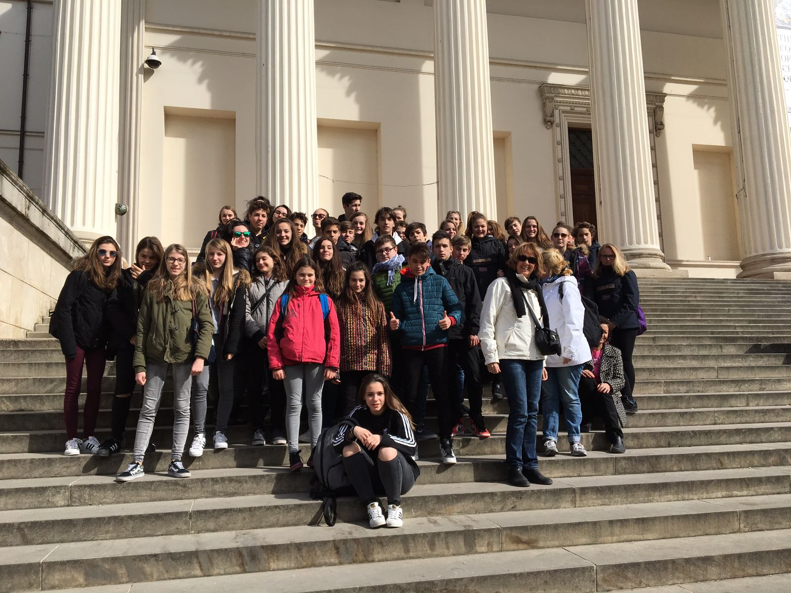

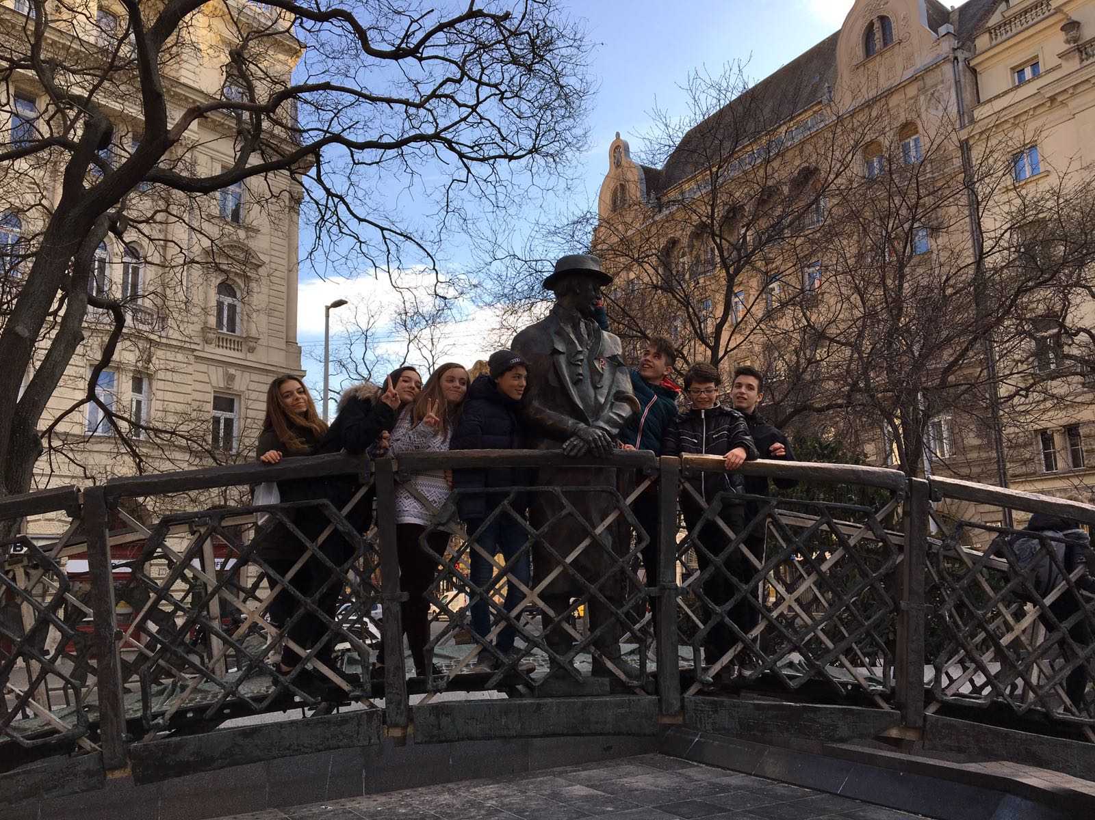

Alla conclusione del progetto, è stato realizzato un ulteriore incontro tra gli studenti italiani e una delegazione degli studenti ungheresi: il gruppo così composto si è recato al Parco Tematico di Monfalcone a visitare “I luoghi della Grande Guerra”. I ragazzi hanno condiviso le spiegazioni tradotte nelle due lingue.

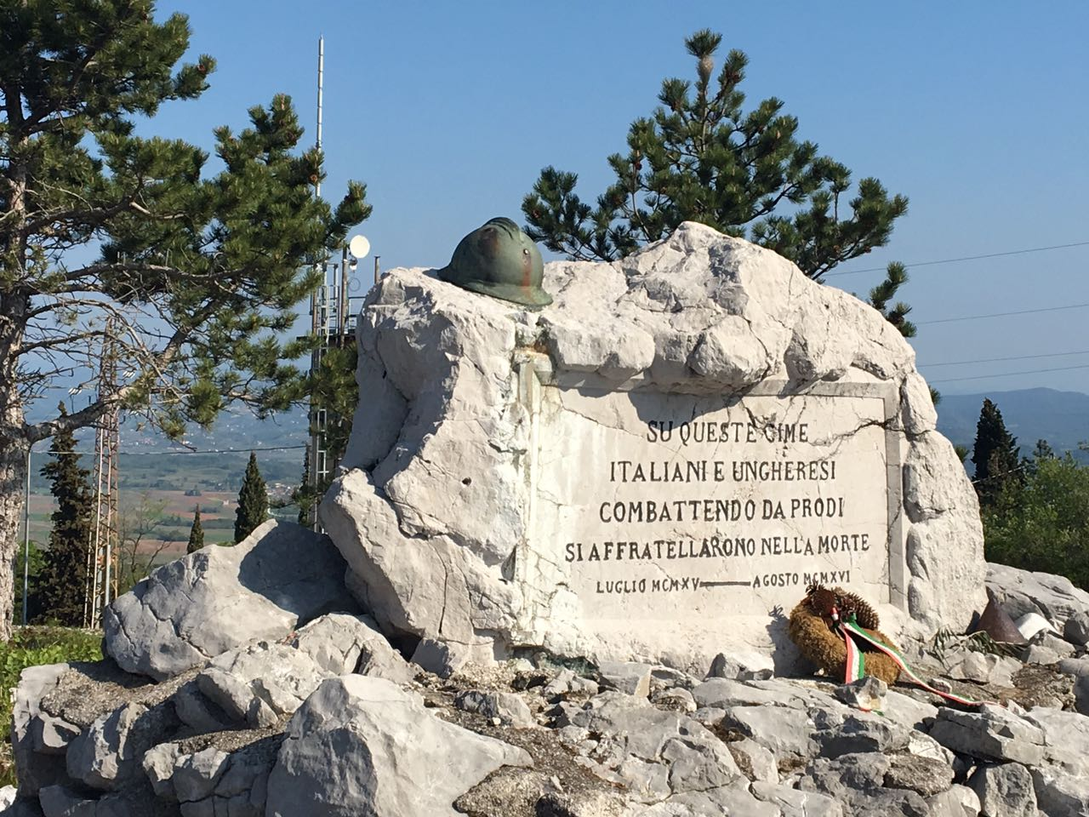

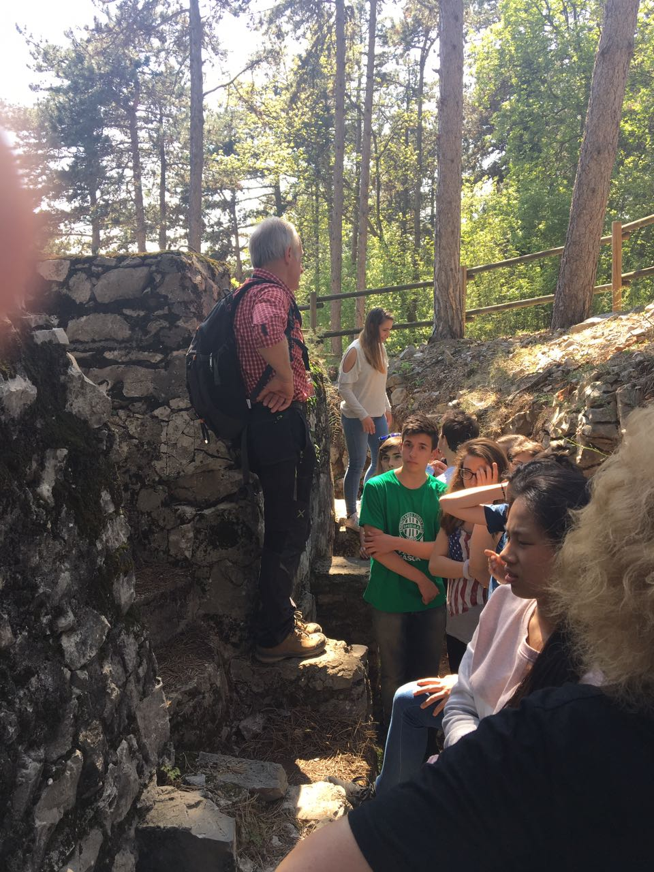

La seconda fase dell’attività ha avviato conoscenze e amicizie permettendo un costruttivo incontro/confronto con i compagni stranieri.
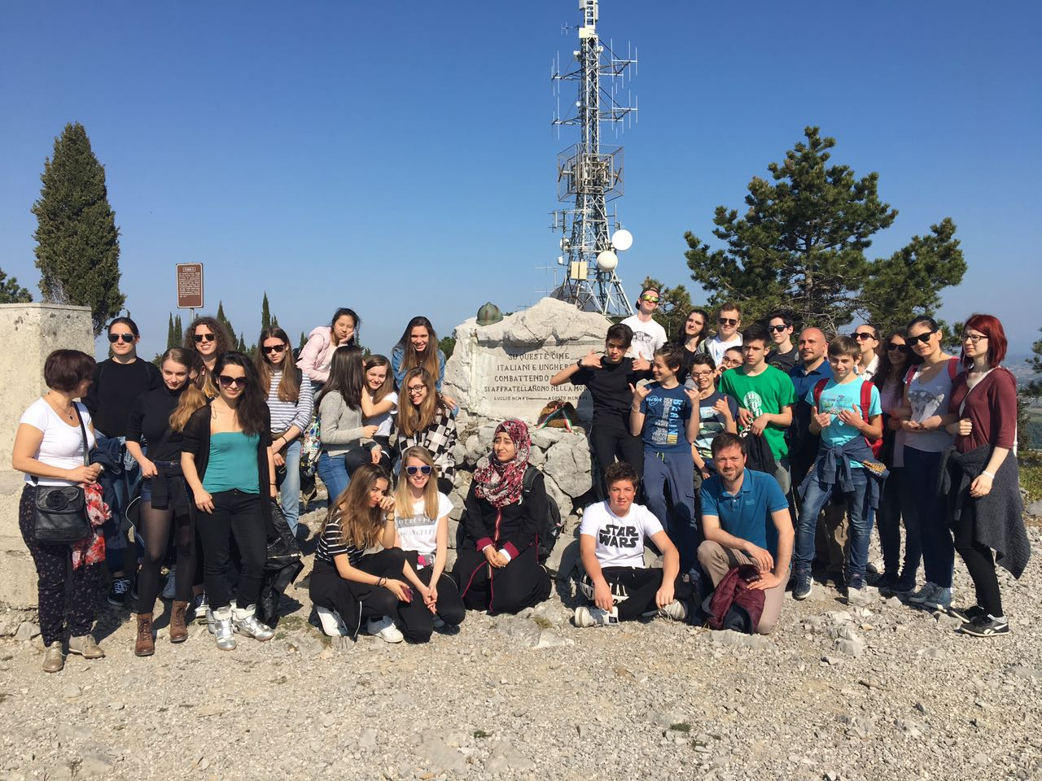

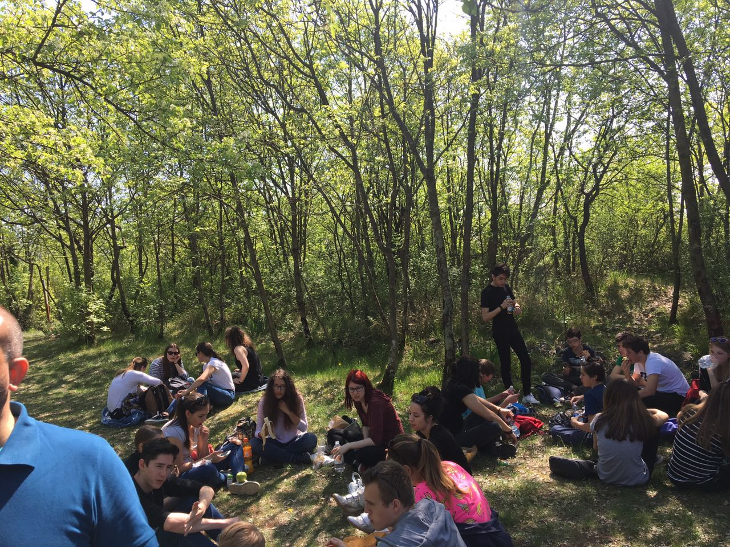
Nella fase finale si sono tirate le fila del lavoro svolto.
L’attività condotta ha guidato gli studenti a dare espressione a curiosità e ricerca di senso, imparando a distinguere tra le informazioni attendibili e quelle che necessitano di approfondimento, inoltre li ha incentivati a divenire consapevoli della propria cultura e a riconoscere e apprezzare le diverse identità e tradizioni. Ha favorito anche l’assunzione di un ruolo attivo nell’ambito dei lavori di gruppo.
Il progetto nel suo complesso ha perseguito con successo le finalità di seguito elencate
Favorire:
- la convivenza democratica e l’assunzione di responsabilità
- la conoscenza e il rispetto di altre culture e la difesa dei diritti umani
- lo sviluppo delle potenzialità di ogni studente
Punti di forza del progetto sono stati, oltre alla modalità laboratoriale, che ha permesso di toccare con mano il lavoro dello storico, gli incontri con i ragazzi ungheresi che hanno contribuito, a conclusione di tutta l’attività, ad accentuare la forza del messaggio implicito nell’intera unità didattica, ovvero lo sviluppo di consapevolezza nei confronti dell’uso della propaganda e la presa di coscienza dell’orrore e dell’inutilità della guerra.
Condotto in collaborazione con l’Associazione Quarantasettezeroquattro.

